文山國小安全教育、好兒童走廊不奔跑考試卷 年 班 座號： 姓名：

- 寫國字或注音（一格1分共48分）
\S\do 0(１１\S\do 0(１\S\do 0(１走廊樓梯通廊布奔跑
２ 走廊奔跑受傷機會多
３ 走廊不奔跑聽話又乖巧
４ 走廊慢慢走危險布跟我
５ 走廊不奔跑校園變美好
- 寫出筆畫數並造詞（一格1分共14分）
１ 走 ：（ ）畫—（ ）
２ 廊 ：（ ）畫—（ ）
３ 奔 ：（ ）畫—（ ）
４ 跑 ：（ ）畫—（ ）
５ 是 ：（ ）畫—（ ）
６ 笨 ：（ ）畫—（ ）
７ 蛋 ：（ ）畫—（ ）
- 寫出部首並造詞（一格1分共12分）
１ 我 ：（ ）部—（ ）
２ 下 ：（ ）部—（ ）
３ 次 ：（ ）部—（ ）
４ 不 ：（ ）部—（ ）
５ 敢 ：（ ）部—（ ）
６ 了 ：（ ）部—（ ）
- 勾選題，請在正確答案打勾v(每答1分)
\S\do 0(１１\S\do 0(１\S\do 0(１校園內哪一個地方適合跑步運動？
□操場 □走廊 □樓梯 □溜滑梯
２ 校園內哪一個地方不適合跑步運動？
□操場 □走廊 □樓梯 □溜滑梯
３ 在學校走廊行走時，我不應該做那些事？
導護媽媽、安全、上學
家長簽章
□注意安全 □玩鬼抓人 □快走運動
□瘋狂大叫 □用功讀書
４ 小花發現班上同學在走廊奔跑時，她應該
如何阻止同學違規犯錯？
□追她 □打她 □喝止她 □報告老師
□請糾察隊紀違規單 □通知學務處老師
- 依照圖片及關鍵字提示完成造句：共25分
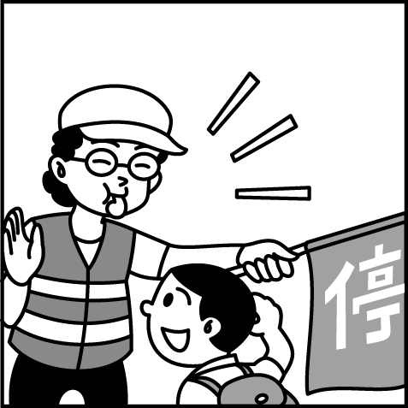
(１)每天（
）。
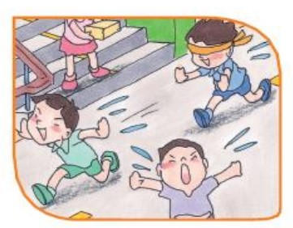
走廊、危險、違規
(２)小明下課時（ ） ，（ ）。
樓梯、快、跌倒
遊戲樹屋、違規、
跳下、高處、斷
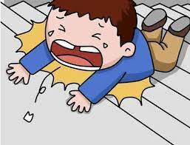
(３)小明下課時（ ） ，（ ）。
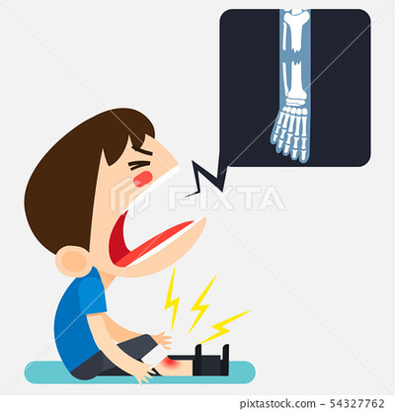
(４)小明下課時（ ） ，（ ）。

